**CATALOG**

1. Introduce 3

1.1. Purpose of document 3

1.2. Scope 3

1.3. Definitions. 3

1.4. References 3

1.5. Document description 3

2. Overview of software 5

3. Architectural design 6

3.1. Architectural models 6

3.2. Architectural description 6

4. Database Design 7

4.1 Relational Database Design 7

4.2 Database Design 7

4.3 Database diagrams 11

5. Component design 12

5.1 Manager 12

5.2 Salesman 14

5.3 Import staff 15

6. User interface design 17

6.1 FormLogin 17

6.2 FormForgetAccount 18

6.3 FormRegister 19

6.4 FormMain 20

6.5 FormBook 22

6.6 FormStationary 25

6.7 FormStaff 27

6.8 FormCustomer 29

6.9 FormSale 31

6.10 FormImport 34

6.11 FormAccount 37

# 1. Introduce

### 1.1. Purpose of document

## This is a detailed description of hotel management software design, which is the basis for programming functions as well as scripting testing and program testing.

### 1.2. Scope

Documentation is the result of the software design process, which is the communication basis of the developer, which is the basis for testing, commissioning, maintenance, and provision of book management functions.

### 1.3. Definitions.

| **Configuration** | **Definition** | **Explaining** |
| --- | --- | --- |
| HTM | Hotel Management | Name of project |
| DB | Database | Where to store information and allow access. |
| PK | Primary Key | Main key |
| UK | Unique Key | Unique key |
| … | … | … |

### 1.4. References

|  |  |  |
| --- | --- | --- |
| **Number** | **Name of document** | **File Name** |
| 1 | Requirements specification document | Requirements specification document.doc |

### 1.5. Document description

The structure of the document consists of 4 parts:

* **Part 1** **- Introduce**: General introduction of the document, help the reader visualize the content, purpose and general layout of the document.
* **Part 2 - Software Overview:** Pose the most basic requirements that software must have.
* **Part 3** **- Architectural Design**:Building architectural models and describing system architecture.
* **Part 4** **– Data Structure Design**: Describe data dictionary and build data dictionary.

# 2. Overview of software

The software is management solution designed specifically for small to midsize hotels, vacation rentals, hostels and B&B. It was created in 2018 with the aim of minimizing the work involved in managing any hospitality bussiness

|  |  |  |
| --- | --- | --- |
| TT | Problems in the operation of the old system | Requirements |
| 1 | It takes time to find room for customers | Room status are available |
| 2 | Have no database to store customer details and their booking history | Customer details and their booking story are stored in database |
| 3 | Records are duplicated when customers need more services or rooms | Simplify the procedure of multiple service booking |
| 4 | Payment takes time because of manual calculation | All calculations are done automatically by the system |
| 5 | Need to find the booking form when customer want to check out | The system store all the forms |
| 6 | Customers are not satisfied with the current system | Make a questionnaire about booking procedure and customer opinions and requirements |

**Requirements for the new software**

R1 Keep a full list of room types and their details likes room name, type and status;

R2 Store informations of all type of customers;

R3 Monitor all services that customers have used;

R4 Searching and cost evaluation for automatic room booking;

R5 Statistics room capacity, reporting, printing month revenue / year;

R6 Keep track of the status of each room;

R7 Provide tools to record the equipment to be added that related to the hotel of the staff.

# Hotel management software must response the following general requirements:

* Administering users by access.
* Process catalog update, update data, update user information.

**3. Use case model**

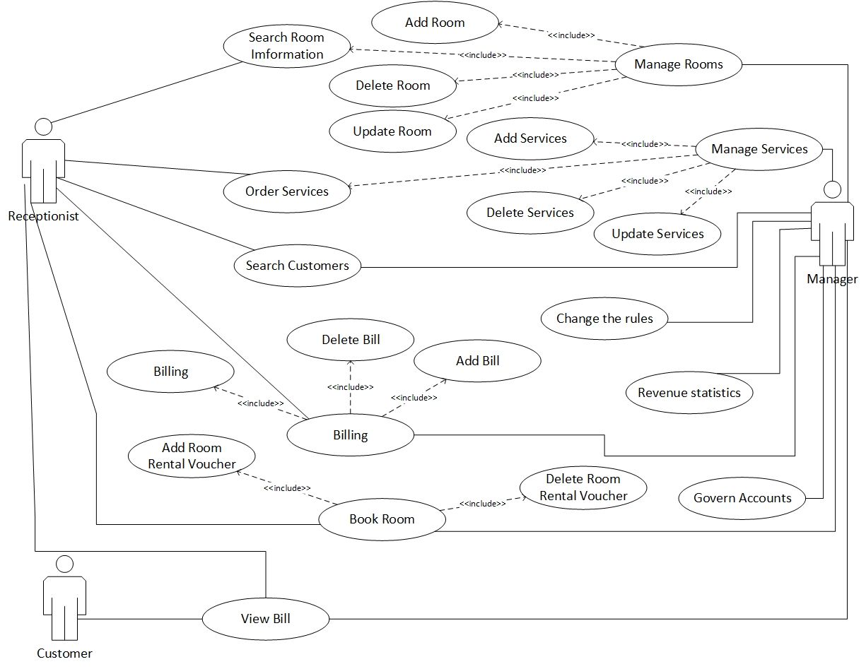

**H1. Use Case Diagram**

**4. Business process analysis**

**4.1.Use Case "Login" specifications**

|  |  |
| --- | --- |
|  | |
| **Purpose** | User log in the system based on permision |
| **Description** | Allow user to log in to use the functions that supported for these kinds of user |
| **Actor** | Receptionist and manager |
| **Pre-condition** | Access the hotel management software |
| **Basic flows** | - Enter username  - Enter password |
| **Alternative Flows** | - Fail to log in because of wrong username 🡺 Re-enter  - Fail to log in because password does not match 🡺 Re-enter |
| **Post-condition** | Log in successfully and start to use other functions of the system |

**4.2. Use Case “Create new account” specifications**

|  |  |
| --- | --- |
|  | |
| **Purpose** | Provide account for user |
| **Description** | Enter user information |
| **Actor** | Manager |
| **Pre-condition** | - Log in successfully with administrator permision  - Click "Staff" on "Admin"  - Click button "Provide account" in this form |
| **Basic flows** | Enter user name, password for user account |
| **Alternative Flows** | User account information is stored in Database |
| **Post-condition** | Enter username, password for user's account |

**4.3. Use Case “Change Password” specifications**

|  |  |
| --- | --- |
|  | |
| **Purpose** | Change user password |
| **Description** | Change user password |
| **Actor** | Manager + Attendants |
| **Pre-condition** | - Log in successfully  - Click "Account" in Main menu  - Choose "Change password" |
| **Basic flows** | Change user account password |
| **Alternative Flows** | Informations are saved in database |
| **Post-condition** | Change user password |

**4.4. Use Case “Reservation” specifications**

|  |  |
| --- | --- |
|  | |
| **Purpose** | Reservation |
| **Description** | Check room list and show customer the room that not currently in use, then connect to reservation data |
| **Actor** | Receptionist |
| **Pre-condition** | - Log in successfully with Receptionist permision or higher  - Click “Room”, then “Reservation” This time room list displays  - Choose room by images or room number. |
| **Basic flows** | Reservation for customers |
| **Alternative Flows** | Out of room or don’t meet the customer's requirements 🡺 Reservation ends |
| **Post-condition** | Reservation complete, save reservation and customer data. Update room status from "Free" to "Currently in use" |

**4.5. Use Case “Check out” specifications**

|  |  |
| --- | --- |
|  | |
| **Purpose** | Check out by demand of customer or out of time |
| **Description** | Process of payment, printing invoice and updating status of room, Delete guest list. |
| **Actor** | Receptionist |
| **Pre-condition** | - Log in successfully with Receptionist permision or higher  -Click “Room”, then “Check out”. This time room list displays  -Click onto room in list, Click “Add invoice” to invoicing.  -Click “Pay” to print invoice for our customer. |
| **Basic flows** | Add and print invoices. |
| **Alternative Flows** | Customer have response about invoice(bill) or want to cancel reservation 🡺 Delete invoice to re-check invoice information. |
| **Post-condition** | List of rooms, customers is updated by data and status |

**4.6. Use Case “Add room” specifications**

|  |  |
| --- | --- |
|  | |
| **Purpose** | Add room for rent |
| **Description** | Add room for rent into database. |
| **Actor** | Manager |
| **Pre-condition** | -Log in successfully with manager permision.  - Click “Manager”, click “Room management”. This time room list displays  - Click “Add room” to enter information of the new room. |
| **Basic flows** | Type Room Code, Room Status, Room Type, Price and Note |
| **Alternative Flows** | Newly added room's code is duplicated 🡺 Re-enter |
| **Post-condition** | Room list is updated. |

**4.7. Use Case “Delete room” specifications**

|  |  |
| --- | --- |
|  | |
| **Purpose** | Delete room that will be not in use out of the system |
| **Description** | Delete room that will be not in use out of the system |
| **Actor** | Manager |
| **Pre-condition** | - Log in successfully with manager permision.  - Click “Manager”, click “Room management”. This time room list displays  - Click onto the room you want to delete. Click “Delete room” to delete data of that room. |
| **Basic flows** | Delete room from list |
| **Alternative Flows** | Chosen room is at status "Full" or "Repairing" 🡺 Delete room is not permitted |
| **Post-condition** | Room list is updated. |

**4.8. Use Case “Update room” specifications**

|  |  |
| --- | --- |
|  | |
| **Purpose** | Edit room information |
| **Description** | Edit room information |
| **Actor** | Manager |
| **Pre-condition** | -Log in successfully with manager permision.  - Click click “Manager”, click “Room management”. This time room list displays  - Click the room that you want to edit. Click click “Update room” |
| **Basic flows** | Enter room status, type and notes |
| **Alternative Flows** | Edited room code is duplicated 🡺 Re-enter |
| **Post-condition** | Room list is updated |

**4.9. Use Case “Add service” specifications**

|  |  |
| --- | --- |
|  | |
| **Purpose** | Add new service |
| **Description** | Add new service when add service |
| **Actor** | Manager |
| **Pre-condition** | -Log in successfully with manager permision.  - Click “Manager”, click “Manager service”. This time service list displays  - Click “Add service” then enter information about new service. |
| **Basic flows** | Update service successfully |
| **Alternative Flows** | New service code is duplicated 🡺 Re-enter |
| **Post-condition** | Service list is updated. |

**4.10. Use Case “Delete service” specifications**

|  |  |
| --- | --- |
|  | |
| **Purpose** | Delete services that are no longer supported |
| **Description** | Delete services that are no longer supported |
| **Actor** | Manager |
| **Pre-condition** | -Log in successfully with manager permision  - Click click “Manager”, click “Manager service”. This time service list displays  - Click “Delete service” to delete that service. |
| **Basic flows** | Delete service out of database. |
| **Alternative Flows** | None |
| **Post-condition** | Service list is updated. |

**4.11. Use Case “Update service” specifications**

|  |  |
| --- | --- |
|  | |
| **Purpose** | Update service information |
| **Description** | Create list of the thing that customer require |
| **Actor** | Manager |
| **Pre-condition** | -Log in successfully with manager permision  - Click click “Manager”, click “Manager service”. This time service list displays  - Click “Update service” to change service information. |
| **Basic flows** | Enter service name, unit, price. |
| **Alternative Flows** | Edited service code is duplicated 🡺 Re-enter |
| **Post-condition** | Service list is updated. |

**4.12. Use Case “Order services” specifications**

|  |  |
| --- | --- |
|  | |
| **Purpose** | Order services for customers to select |
| **Description** | Customer call the Receptionist to request for a service. Receptionist will execute the resquest |
| **Actor** | Receptionist and Manager |
| **Pre-condition** | - Log in successfully with Receptionist permision or higher  - Click “Manager”, then “Service management”, choose “Order service”. Or click “Room”, then “Order service”. This time order service table display |
| **Basic flows** | - Enter room code - Click service name - Enter quantity |
| **Alternative Flows** | Close 🡺 Cancel Oerder |
| **Post-condition** | Information about "Order services" is saved to attach into invoice |

**4.13. Use Case “Room search” specifications**

|  |  |
| --- | --- |
|  | |
| **Purpose** | Check information of rooms in hotel |
| **Description** | Provide information by room, price, availability |
| **Actor** | Receptionist + Manager |
| **Pre-condition** | - Click search button  - Click "Room search" button |
| **Basic flows** | - Click type or price range.. to show proper room information  - Click empty ,Click button "Reservation". |
| **Alternative Flows** | Room doesn’t found 🡺 Search again |
| **Post-condition** | Information list of rooms |

**4.14. Use Case “Search customer” specifications**

|  |  |
| --- | --- |
|  | |
| **Purpose** | Search for detail customer information |
| **Description** | See in detail customer information |
| **Actor** | Receptionist và manager |
| **Pre-condition** | Log in successfully with Receptionist permision or higher   * Click search button * Click “Search customer” in "Admin" |
| **Basic flows** | - Choose customer by writing their name (customer's name, address, customer type, room code) in search box.  - Show customer information |
| **Alternative Flows** | -Search is failed because of wrong information 🡺 Re-enter |
| **Post-condition** | List of customers with detail informations |

**4.15. Use Case “Change regulation” specifications**

|  |  |
| --- | --- |
|  | |
| **Purpose** | Reinstall important value of the system |
| **Description** | Update: price, surcharge, coefficient, number of customers |
| **Actor** | Manager |
| **Pre-condition** | - Log in successfully with manager permision  - Click "System", choose "Change regulation" |
| **Basic flows** | - Choose parameters  - Enter new values  - Click "Update" to save |
| **Alternative Flows** | Parameters are not entered 🡺 No update occurs  Close 🡺 Section ends |
| **Post-condition** | Change regulation of the system |

**4.16. Use Case "Turnover statistics by room type"**

|  |  |
| --- | --- |
|  | |
| **Purpose** | Check turnover statistic by room type |
| **Description** | Calculate turnover statistics in each room in specific period of time |
| **Actor** | Manager |
| **Pre-condition** | - Log in successfully with manager permision  - Click "Turnover" in "Admin"  -Click "Turnover by room type". |
| **Basic flows** | - Click reservation time.  -Click button "Show statistic" |
| **Alternative Flows** | -Enter wrong format data type |
| **Post-condition** | Turnover statistics in each room in specific period of time |

**4.17. Use Case “Show used service list” specifications**

|  |  |
| --- | --- |
|  | |
| **Purpose** | To compare with the invoice (bill) |
| **Description** | When customer requests service, the history will be stored |
| **Actor** | Manager |
| **Pre-condition** | - Log in successfully with Receptionist or manager permision  - Click “Invoice list” |
| **Basic flows** | Enter room code and reservation time |
| **Alternative Flows** | Wrong room code 🡺 Re-enter  Reservation time doesn’t not match 🡺 Re-enter |
| **Post-condition** | Corresponding service list is shown |

# 5. Architectural design

5.1 Kiến trúc phần mềm

### 5.1.1 Architectural models

The system is divided into 7 modules as follows:

- Room Management: Perform functions related to: Add Room, Update Room, Delete Room, Search Room

- Service Management: Perform functions related to: Add Service, Update Service, Delete Service, Order Service

- Lend Room: Perform functions related to: Add Booking Form, Delete Booking Form.

- Payment: Perform functions related to: Add Bill, Delete Bill,

- Search Customer (Manage Customer): Perform functions related to: Search Information of Customer

- Statistic: Perform functions related to: Revenue Statistics

- Change Rule: Perform functions related to: Change rule in hotel

Physical architecture: The Client-Server architecture consists of two distinct components:

- The server plays the role of providing functionality and storing data

- The client as a consumer uses those functions.

### 5.1.2. Architectural description

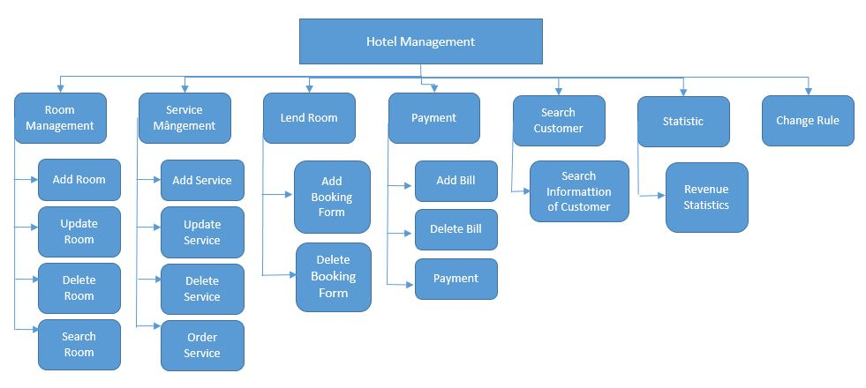

* 1. **Thiết kế kiến trúc phần cứng**

**5.2.1Mô hình tổng thể kiến trúc**

Toàn bộ phần mềm được viết bằng mô hình 3 lớp, sử dụng EntityFramework

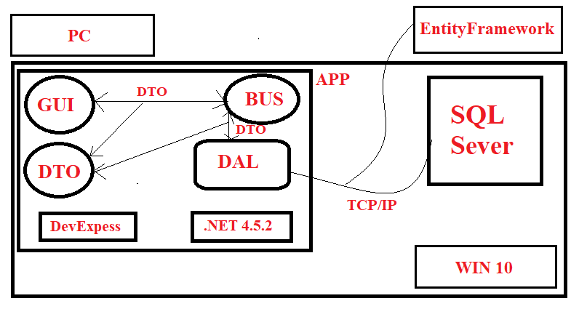

* + 1. **Danh sách các componet/Package**

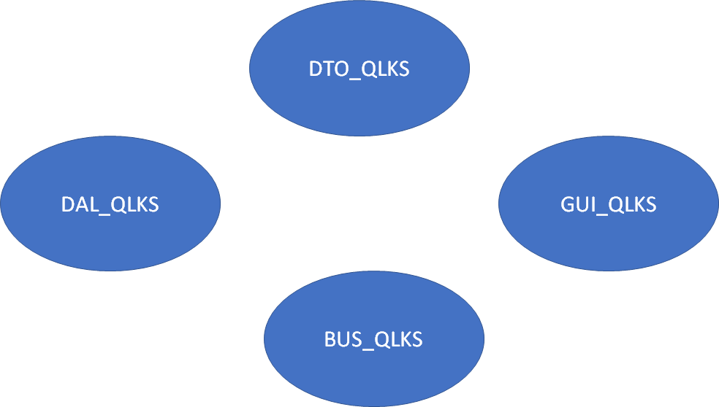

GUI_QLKS liên kết được với BUS_QLKS và DTO_QLKS

BUS_QLKS liên kết được với DAL_QLKS và DTO_QLKS

DAL_QLKS liên kết được với DTO_QLKS

* + 1. **Giải thích tương tác/giao tiếp giữa các components**

GUI_QLKS chứa các form giao diên để user giao tiếp gửi đi thông tin và yêu cầu. Tại đây các thông tin sẽ được kiểm tra, nếu OK chúng sẽ được chuyển xuống BUS_QLKS xử lý.

Tại BUS_QLKS gồm các class có chức năng tính toán theo đúng yêu cầu GUI_QLKS đã gửi, nếu không cần đến Database thì sẽ gửi trả kết quả về GUI_QLKS, ngược lại nó sẽ đẩy dữ liệu (thông tin đã xử lý) xuống DAL_ QLKS.

DAL_ QLKS gồm các class có chức năng thao tác với Database và trả kết quả về cho BUS_QLKS.

DTO_QLKS gồm các class mô hình hoá lại các đối tượng lưu trữ trong database nhằm mục đính dễ dàng trung chuyển dữ liệu giữa các layer

# 6. Database Design

### 6.1 Relational Database Design

* **Entities**

Based on the specific activities of the hotel management system and based on the above functional decomposition model, we identify the entities: (viết in hoa)

+ Customer (KHACH_HANG)

+ Report density of use (BAOCAO_MATDOSUNGPHONG)

+ Bill Detail (CHI_TIET_HOA_DON)

+ Booking Form Detail (CHI_TIET_PHIEU_THUE)

+ Booking Form (PHIEU_THUE_PHONG)

+ Room (PHONG)

+ Type Room (LOAI_PHONG)

+ Bill (HOA_DON)

+ Order Sevice(DANG_KI_DICH_VU)

+ Service (DICH_VU)

+ Type Customer(LOAI_KHACH_HANG)

+ Report Density of Use Detail(CHITIET_BAOCAOMATDOSUNG)

+ Revenue Report Detail (CHITIET_BAOCAODOANHTHU)

+ User (NGUOI_DUNG)

+ Report Revenue By Type Room (BAOCAO_DOANHTHUTHEOLOAIPHONG)

* **Relationship between entities**
* Customer lend room
* Type customer has customers
* Customer has Booking Forms
* Booking Form contains customer's information of rental room and checking out
* There are many types of room
* Each room type has specific monthly turnover report
* When customer check out, they receive bill with corresponding room
* The room has its own report about using density
* Each room provides all services of the hotel

### 6.2 Database Design

**Specification tables**

1.KHACH_HANG

|  |  |  |  |  |
| --- | --- | --- | --- | --- |
| **Number** | **Attribute** | **Data type** | **Constraint** | **Note** |
| 1 | MaKhachHang | int | Primary key | Customer ID |
| 2 | TenKhachHang | nvarchar(50) |  | Cutomer name |
| 3 | CMND | nvarchar(15) |  | Identity card number |
| 4 | DiaChi | nvarchar(50) |  | Customer address |
| 5 | MaLoaiKhach | nvarchar(10) | Foreign key | Customer type code |

2.BAOCAO_DOANHTHUTHEOLOAIPHONG

|  |  |  |  |  |
| --- | --- | --- | --- | --- |
| **Number** | **Attribute** | **Data type** | **Constraint** | **Note** |
| 1 | MaBCDoanhThu | int | Primary key | Turnover report code |
| 2 | ThangBaoCao | int |  | Month of report |

|  |  |  |  |  |
| --- | --- | --- | --- | --- |
| **Number** | **Attribute** | **Data type** | **Constraint** | **Note** |
| 1 | MaBCMatDoSuDung | int | Primary key | Using density report code |
| 2 | ThangBaoCao | int |  | Month of report |

3.BAOCAO_MATDOSUNGPHONG

4.CHI_TIET_HOA_DON

|  |  |  |  |  |
| --- | --- | --- | --- | --- |
| **Number** | **Attribute** | **Data type** | **Constraint** | **Note** |
| 1 | MaChiTietHD | int | Primary key | Billing details code |
| 2 | MaHoaDon | int | Primary key | Billing code |
| 3 | SoNgayThue | int |  | Days |
| 4 | DonGia | money |  | Price |
| 5 | ThanhTien | money |  | Total amount |
| 6 | NgayThanhToan | date |  | Pay day |
| 7 | MaPhong | int | Primary key | Room code |

5.CHI_TIET_PHIEU_THUE

|  |  |  |  |  |
| --- | --- | --- | --- | --- |
| **Number** | **Attribute** | **Data type** | **Constraint** | **Note** |
| 1 | MaChiTietPT | int | Primary key | Bill details code |
| 2 | MaKhachHang | int | Primary key | Customer code |
| 3 | MaPhieuThu | int | Primary key | Receipt code |

|  |  |  |  |  |
| --- | --- | --- | --- | --- |
| **Number** | **Attribute** | **Data type** | **Constraint** | **Note** |
| 1 | MaPhieuThue | int | Primary key | Receipt code |
| 2 | NgayBatDauThue | date |  | Starting date |
| 3 | MaPhong | int | Foreign key | Room code |
| 4 | NgayTraPhongDK | date |  | Checkout date |

6.PHIEU_THUE_PHONG

7.PHONG

|  |  |  |  |  |
| --- | --- | --- | --- | --- |
| **Number** | **Attribute** | **Data type** | **Constraint** | **Note** |
| 1 | MaPhong | int | Primary key | Room code |
| 2 | TinhTrang | date |  | Status |
| 3 | MaLoaiPhong | int | Foreign key | Room type code |
| 4 | GhiChu | date |  | Note |

8.LOAI_PHONG

|  |  |  |  |  |
| --- | --- | --- | --- | --- |
| **Number** | **Attribute** | **Data type** | **Constraint** | **Note** |
| 1 | MaLoaiPhong | Nvarchar(10) | Primary key | Room type code |
| 2 | TenLoaiPhong | Nvarchar(50) |  | Room type name |
| 3 | DonGia | monkey |  | Price |

9.HOA_DON

|  |  |  |  |  |
| --- | --- | --- | --- | --- |
| **Number** | **Attribute** | **Data type** | **Constraint** | **Note** |
| 1 | MaHoaDon | Nvarchar(10) | Primary key | Bill code |
| 2 | TenHoaDon | Nvarchar(50) |  | Bill name |
| 3 | TriGia | monkey |  | Value |

10.DANG_KI_DICH_VU

|  |  |  |  |  |
| --- | --- | --- | --- | --- |
| **Number** | **Attribute** | **Data type** | **Constraint** | **Note** |
| 1 | MaDangKi | int | Primary key | Registration code |
| 2 | MaDichVu | int | Primary key | Service code |
| 3 | MaPhong | int | Primary key | Room code |
| 4 | SoLuong | int |  | Amount |

11.DICH_VU

|  |  |  |  |  |
| --- | --- | --- | --- | --- |
| **Number** | **Attribute** | **Data type** | **Constraint** | **Note** |
| 1 | MaDichVu | int | Primary key | Service code |
| 2 | TenDichVu | Nvarchar(50) |  | Service name |
| 3 | DonViTinh | Nvarchar(50) |  | Unit |
| 4 | DonGia | monkey |  | Price |

12.LOAI_KHACH_HANG

|  |  |  |  |  |
| --- | --- | --- | --- | --- |
| **Number** | **Attribute** | **Data type** | **Constraint** | **Note** |
| 1 | MaLoaiKhach | Nvarchar(10) | Primary key | Customer type code |
| 2 | TenLoaiKhach | Nvarchar(50) |  | Customer type name |
| 3 | GhiChu | Ntext |  | Note |

13.CHITIET_BAOCAOMATDOSUNG

|  |  |  |  |  |
| --- | --- | --- | --- | --- |
| **Number** | **Attribute** | **Data type** | **Constraint** | **Note** |
| 1 | MaBCCTMatDoSuDung | int | Primary key | Using density detail report code |
| 2 | MaPhong | int | Primary key | Room code |
| 3 | MaBCMatDoSuDung | int | Primary key | Using density report code |
| 4 | SoNgayThue | int |  | Rental days |
| 5 | Tile | tile |  |  |

14.CHITIET_BAOCAODOANHTHU

|  |  |  |  |  |
| --- | --- | --- | --- | --- |
| **Number** | **Attribute** | **Data type** | **Constraint** | **Note** |
| 1 | MaBCCTDoanhThu | int | Primary key | Turnover detail report code |
| 2 | MaLoaiPhong | Nvarchar(10) | Primary key | Room type code |
| 3 | MaBCDoanhThu | int | Primary key | Turnover report code |
| 4 | DoanhThuThang | money |  | Monthly turnover |
| 5 | Tile | tile |  |  |

15.NGUOI_DUNG

|  |  |  |  |  |
| --- | --- | --- | --- | --- |
| **Number** | **Attribute** | **Data type** | **Constraint** | **Note** |
| **1** | **MaTaiKhoan** | **int** | **Primary key** | **Account code** |
| 2 | TenTaiKhoan | char(10) |  | Username |
| 3 | Matkhau | Char(20) |  | Password |

### 6.3 Database diagrams

6.3.1 Entity – Relationship Model

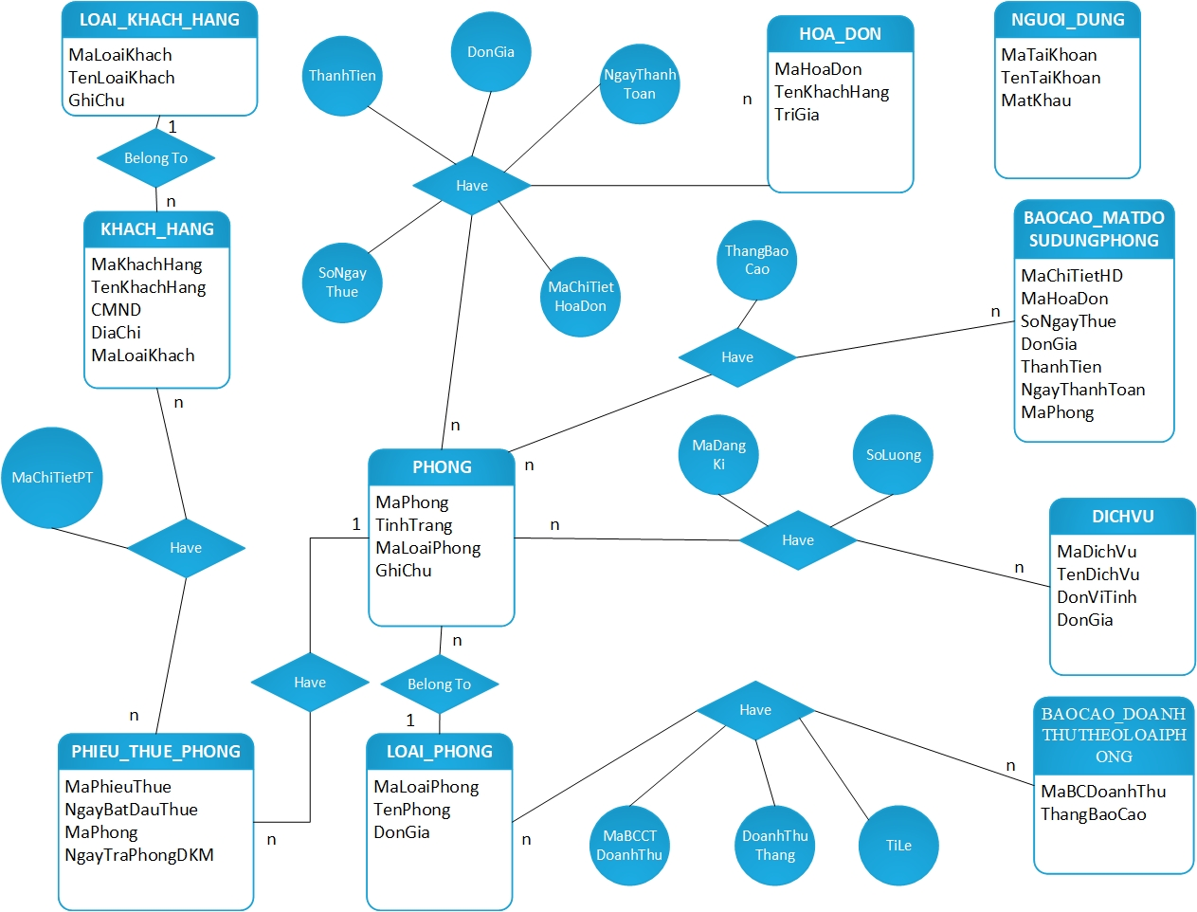

6.3.2 Relationship Model

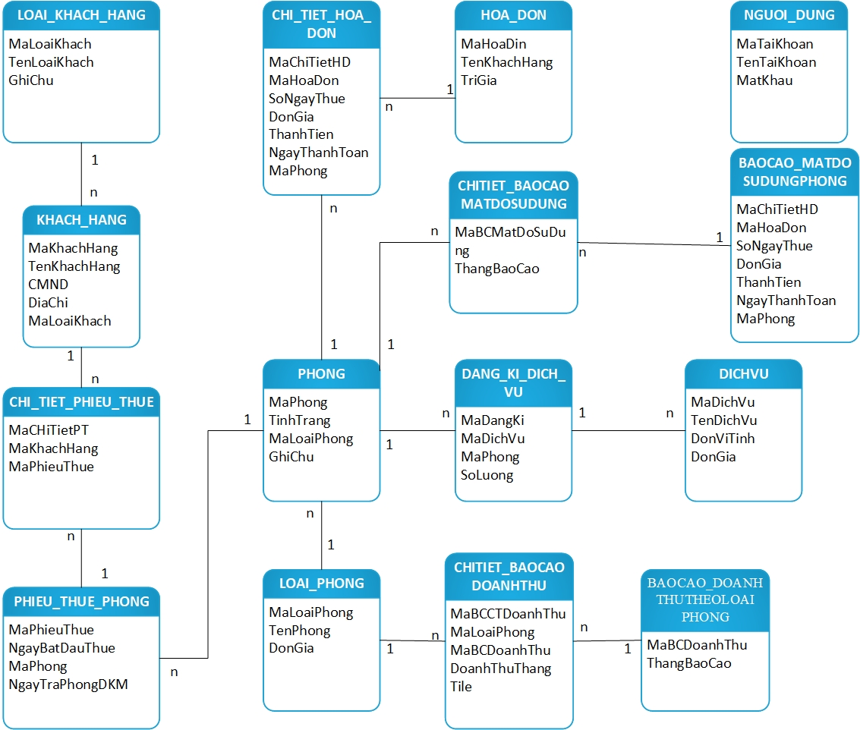

**7. User Interface**

**\* Các quy ước đặt tên cho các thành phần của form**

|  |  |
| --- | --- |
| ***Tiền tố (prefix)*** | ***Loại Control*** |
| lbl | Label |
| llbl | LinkLabel |
| btn | Button |
| txt | Textbox |
| mnu | MainMenu |
| chk | CheckBox |
| rdo | RadioButton |
| grp | GroupBox |
| pic | PictureBox |
| grd | Grid |
| lst | ListBox |
| cbo | ComboBox |
| lstv | ListView |
| tre | TreeView |
| tab | TabControl |
| dtm | DateTimePicker |
| mon | MonthCalendar |
| sbr | ScrollBar |
| tmr | Timer |
| spl | Splitter |
| dud | DomainUpDown |
| nud | NumericUpDown |
| trk | TrackBar |
| pro | ProgressBar |
| rtxt | RichTextBox |
| img | ImageList |
| hlp | HelpProvider |
| tip | ToolTip |
| cmnu | ContextMenu |
| tbr | ToolBar |
| frm | Form |
| bar | StatusBar |
| nico | NotifyIcon |
| ofd | OpenFileDialog |
| sdl | SaveFileDialog |
| fd | FontDialog |
| cd | ColorDialog |
| pd | PrintDialog |
| ppd | PrintPreviewDialog |
| ppc | PrintPreviewControl |
| err | ErrorProvider |
| pdoc | PrintDocument |
| psd | PageSetupDialog |
| crv | CrystalReportDialog |
| pd | PrintDialog |
| sw | FileSystemWatcher |
| log | EventLog |
| dire | DirectoryEntry |
| dirs | DirectorySearcher |
| msq | MessageQueue |
| pco | PerformanceCounter |
| pro | Process |
| ser | ServiceController |
| rpt | ReportDocument |
| ds | DataSet |
| olea | OleDbDataAdapter |
| olec | OleDbConnection |
| oled | OleDbCommand |
| sqla | SqlDbDataAdapter |
| sqlc | SqlDbConnection |
| sqld | SqlDbCommand |
| dvw | DataView |

* **Màn hình đăng nhập**

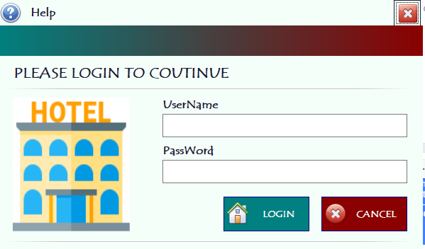

* ***Chi tiết thiết kế giao diện:***

|  |  |  |  |
| --- | --- | --- | --- |
| **STT** | **Tên** | **Kiểu** | **Ý nghĩa** |
| 1 | lbTenDangNhap | Label | Tiêu đề Tên đăng nhập |
| 2 | lbMatKhau | Label | Tiêu đề mật khẩu |
| 3 | lbTroGiup | Label | Tiêu đề trợ giúp |
| 4 | lbLogin | Label | Tiêu đề đăng nhập |
| 5 | txtTenDangNhap | TextBox | TextBox nhập tên đăng nhập |
| 6 | txtMatKhau | TextBox | TextBox nhập mật khẩu |
| 7 | btnDangNhap | Button | Button đăng nhậsp |
| 8 | btnHuy | Button | Button hủy |
| 9 | btnTroGiup | Button | Button trợ giúp |
| 10 | pnHotel | PictureBox | PictureBox Hotel |

* **Màn hình chính**

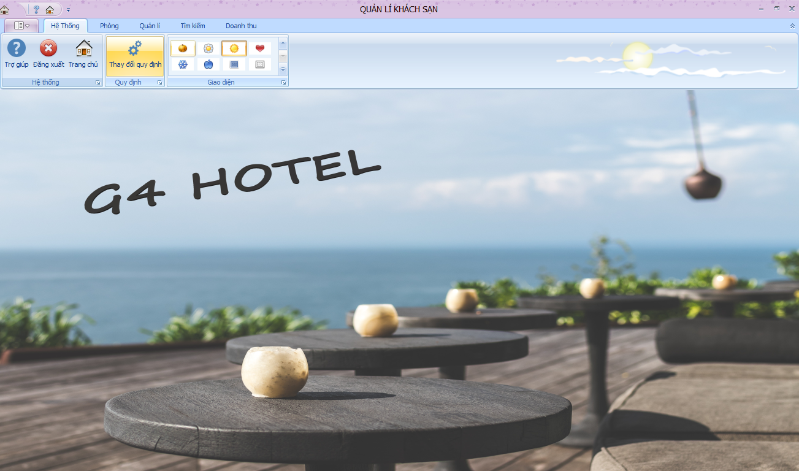

* ***Chi tiết thiết kế giao diện:***

|  |  |  |  |
| --- | --- | --- | --- |
| **STT** | **Tên** | **Kiểu** | **Ý nghĩa** |
| 1 | rbHeThong | Ribbon page | Ribbon hệ thống |
| 2 | rbPhong | Ribbon page | Ribbon Phòng |
| 3 | rbQuanLy | Ribbon page | Ribbon quản lí |
| 4 | rbTimKiem | Ribbon page | Ribbon tìm kiếm |
| 5 | rbDoanhThu | Ribbon page group | Ribbon doanh thu |
| 6 | rbgTroGiup | Ribbon page group | Ribbon group trợ giúp |
| 7 | rbgDangXuat | Ribbon page group | Ribbon group đăng xuất |
| 8 | rbgTrangChu | Ribbon page group | Ribbon group trang chủ |
| 9 | rbgQuyDinh | Ribbon page group | Ribbon group quy định |
| 10 | rbgSkin | Ribbon page group | Button skin giao diện |
| 11 | pnHienThi | Panel | Panel chứa danh sách các user control |

* **Màn hình danh sách phòng trống**

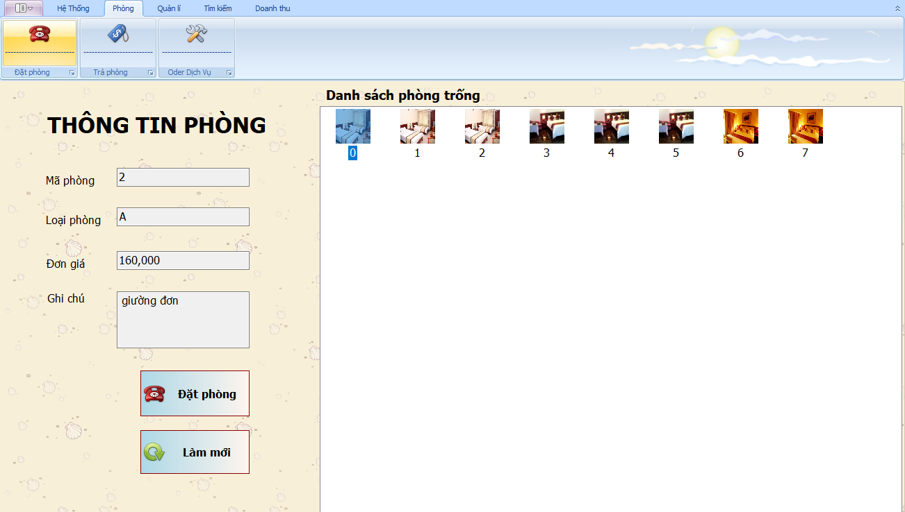

* ***Chi tiết thiết kế giao diện:***

|  |  |  |  |
| --- | --- | --- | --- |
| **STT** | **Tên** | **Kiểu** | **Ý nghĩa** |
| 1 | lbMaPhong | Label | Tiêu đề Mã Phòng |
| 2 | lbLoaiPhong | Label | Tiêu đề Loại Phòng |
| 3 | lbThongTin | Label | Tiêu đề Thông Tin Phòng |
| 4 | lbDonGia | Label | Tiêu đề Đơn Giá Phòng |
| 5 | txtMaPhong | TextBox | TextBox Nhập Mã Phòng |
| 6 | txtLoaiPhong | TextBox | TextBox nhập Loại Phòng |
| 7 | txtThongTin | TextBox | TextBox nhập Thong Tin Phòng |
| 8 | txtDonGia | TextBox | TextBox nhập Đơn Giá Phòng |
| 9 | BtnDat | Button | Button Đặt Phòng |
| 10 | btnLamMoi | Button | Button Làm Mới |
| 11 | lvDanhSachPhong | Listview | Danh Sách Hình Ảnh Phòng |

* **Màn hình đặt phòng**

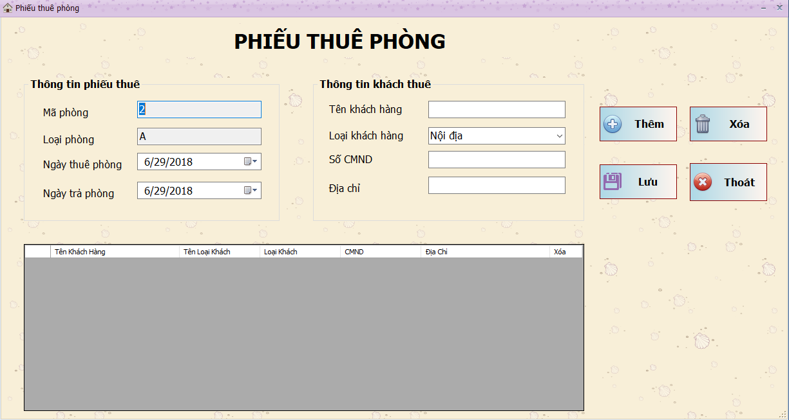

* ***Chi tiết thiết kế giao diện:***

|  |  |  |  |
| --- | --- | --- | --- |
| **STT** | **Tên** | **Kiểu** | **Ý nghĩa** |
| 1 | GrPhieuThue | GroupBox | Chứa Thông Tin Phiếu Thuê |
| 2 | lbMaPhong | Label | Label Mã Phòng |
| 3 | lbLoaiPhong | Label | Label Loại Phòng |
| 4 | lbNgayThue | Label | Label Ngày Thuê |
| 5 | grKhachThue | GroupBox | Chứa Thông Tin Khách Hàng Thuê |
| 6 | lbTenKhachHang | Label | Label Tên Khách Hàng |
| 7 | lbLoaiKhachHang | Label | Label Loại Khách Hàng |
| 8 | lbCMND | Label | Label CMND |
| 9 | lbDiaChi | Label | Label Địa Chỉ |
| 10 | btnThem | Button | Button Thêm |
| 11 | btnXoa | Button | Button Xóa |
| 12 | btnLuu | Button | Button Lưu |
| 13 | dgvPhieuThue | DataGridView | Danh Sách Khách Hàng Thuê |
| 14 | txtMaPhong | TextBox | TextBox nhập Mã Phòng |
| 15 | txtLoaiPhong | TextBox | TextBox nhập Loại Phòng |
| 16 | txtTenKhachHang | TextBox | TextBox nhập Tên Khách Hàng |
| 17 | txtCMND | TextBox | TextBox nhập CMND |
| 18 | txtDiaChi | TextBox | TextBox nhập Địa Chỉ |
| 19 | cmbLoaiKhachHang | ComboBox | ComboBox Danh Sách Loại Khách Hàng |
| 20 | dtpNgayThue | DateTimePicker | DateTimePicker Chọn Ngày Thuê |
| 21 | dtpNgayTra | DateTimePicker | DateTimePicker Chọn Ngày dự kiến trả phòng |

* **Màn hình Thanh toán**

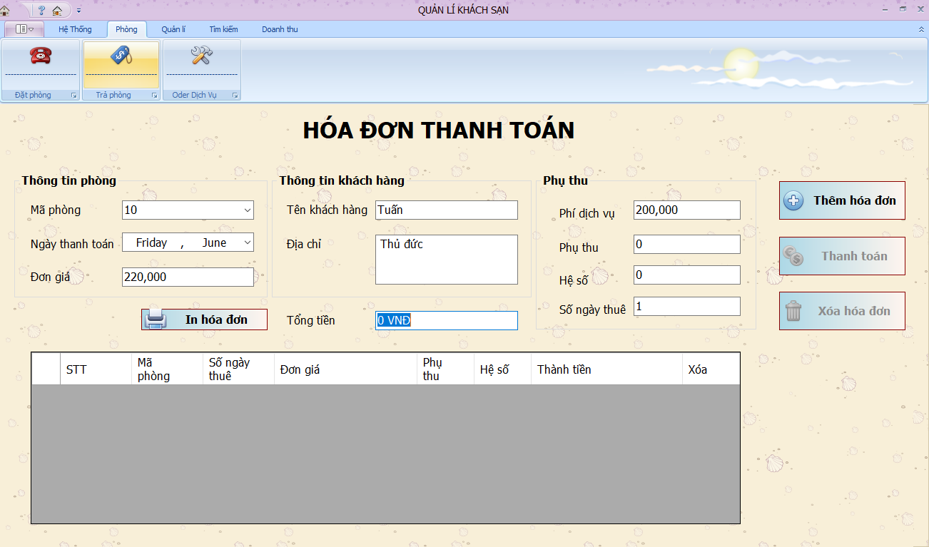

* ***Chi tiết thiết kế giao diện:***

|  |  |  |  |
| --- | --- | --- | --- |
| **STT** | **Tên** | **Kiểu** | **Ý nghĩa** |
| 1 | lbHoaDon | Label | Tiêu đề HÓA ĐƠN THANH TOÁN |
| 2 | lbMaPhong | Label | Tiêu đề Mã Phòng |
| 3 | lbPhong | Label | Tiêu đề Phòng |
| 4 | lbDonGia | Label | Tiêu đề Đơn giá |
| 5 | lbTenKhachHang | Label | Tiêu đề Tên Khách Hàng |
| 6 | lbDiaChi | Label | Tiêu đề Địa chỉ |
| 7 | lbPhiDichVu | Label | Tiêu đề Phí Dịch Vụ |
| 8 | lbPhuThu | Label | Tiêu đề Phụ Thu |
| 9 | lbHeSo | Label | Tiêu đề Hệ Số |
| 10 | lbSoNgayThue | Label | Tiêu đề Số Ngày Thuê |
| 11 | cmbMaPhong | ComboBox | Chứa danh sách các phòng |
| 12 | txtTenPhong | TextBox | TextBox nhập tên phòng |
| 13 | txtDonGiaPhong | TextBox | TextBox nhập giá phòng |
| 14 | txtTenKhachHang | TextBox | TextBox nhập tên khách hàng |
| 15 | txtDiaChi | TextBox | TextBox nhập địa chỉ |
| 16 | txtPhiDichVu | TextBox | TextBox nhập phí dịch vụ |
| 17 | txtPhuThu | TextBox | TextBox nhập phụ thu |
| 18 | txtHeSo | TextBox | TextBox chọn hệ số |
| 19 | numSoNgayThue | NumericUpDown | Chọn số ngày thuê |
| 20 | btnThemHoaDon | Button | Button thêm hóa đơn |
| 21 | btnXoaHoaDon | Button | Buttuon xóa hóa đơn |
| 22 | btnThanhToan | Button | Button thanh toán |
| 23 | btnInHoaDon | Button | Button In hóa đơn |

* **Màn hình Tìm Phòng**

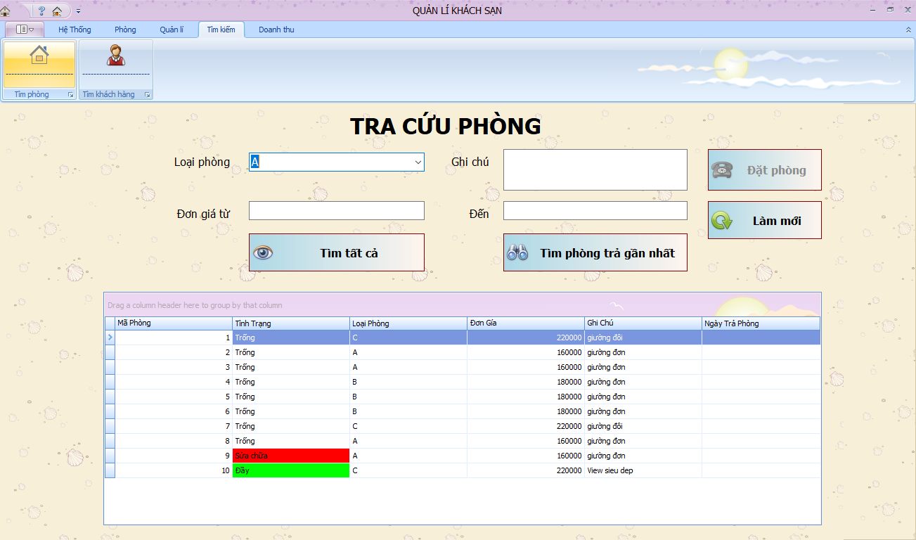

* ***Chi tiết thiết kế giao diện:***

|  |  |  |  |
| --- | --- | --- | --- |
| **STT** | **Tên** | **Kiểu** | **Ý nghĩa** |
| 1 | lbMaPhong | Label | Tiêu đề Mã Phòng |
| 2 | lbTenPhong | Label | Tiêu đề Tên Phòng |
| 3 | lbLoaiPhong | Label | Tiêu đề Loại Phòng |
| 4 | lbTinhTrang | Label | Tiêu đề Tình Trạng |
| 5 | txtMaPhong | TextBox | TextBox nhập Mã Phòng |
| 6 | txtTenPhong | TextBox | TextBox nhập Tên Phòng |
| 7 | cmbLoaiPhong | ComboBox | ComboBox chọn loại phòng |
| 8 | cmbTinhTrang | ComboBox | ComboBox chọn tình trạng |
| 9 | btnTim | Button | Button tìm phòng |
| 10 | btnHuy | Button | Button thoát |
| 11 | dgvSearchRoom | DataGridView | Datagridview chứa thông tin phòng |

* **Màn hình Tìm khách hàng**

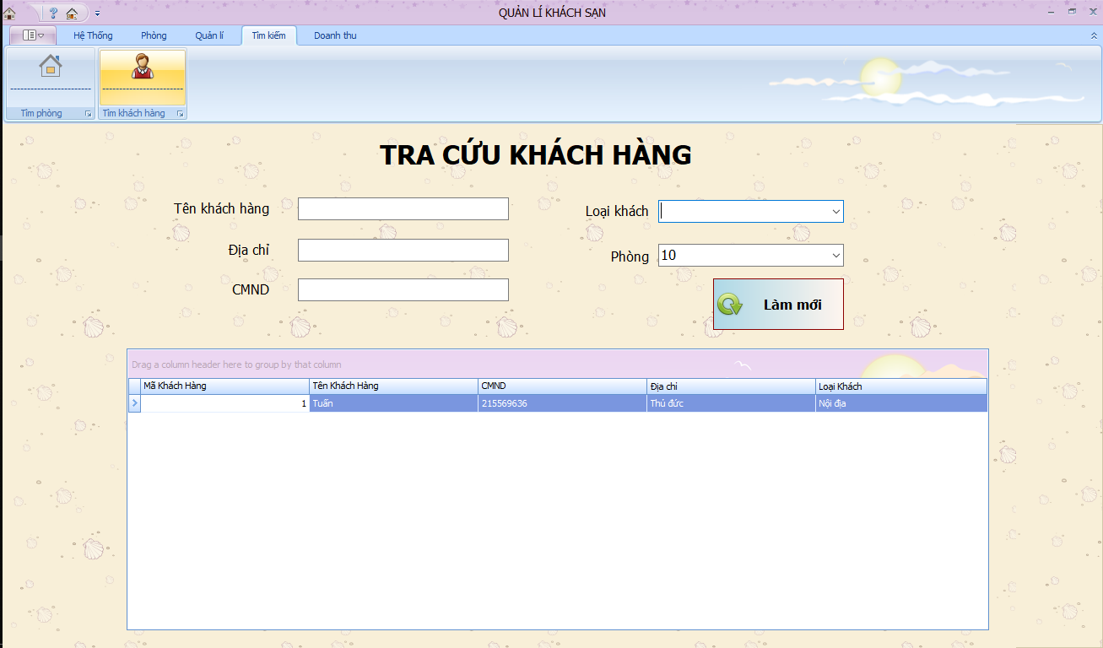

* ***Chi tiết thiết kế giao diện:***

|  |  |  |  |
| --- | --- | --- | --- |
| **STT** | **Tên** | **Kiểu** | **Ý Nghĩa** |
| 1 | lbTenKhachHang | label | Tiêu đề Tên Khách Hàng |
| 2 | lbMaKhachHang | label | Tiêu đề Mã khách hàng |
| 4 | lbCMND | label | Tiêu đề Chứng Minh Nhân Dân |
| 5 | lbLoaiKhach | Label | Tiêu đề Loại khách hàng |
| 6 | lbPhong | Label | Tiêu đề tên phòng |
| 7 | txtTenKhachHang | TextBox | Textbox nhập Tên Khách Hàng |
| 8 | txtMaKhachHang | TextBox | Textbox nhập Mã Khách Hàng |
| 9 | txtCMND | TextBox | Textbox nhập CMND |
| 10 | cmbLoaiKhach | ComboBox | Combobox loại khách hàng |
| 11 | cmbPhong | ComboBox | Combobox danh sách phòng |
| 12 | btnTimKiem | Button | Button Tìm Kiếm Khách Hàng |
| 13 | dgvDanhSachKhachHang | DataGridView | Data Danh Sách Phòng |

* **Màn hình Quản lí phòng**

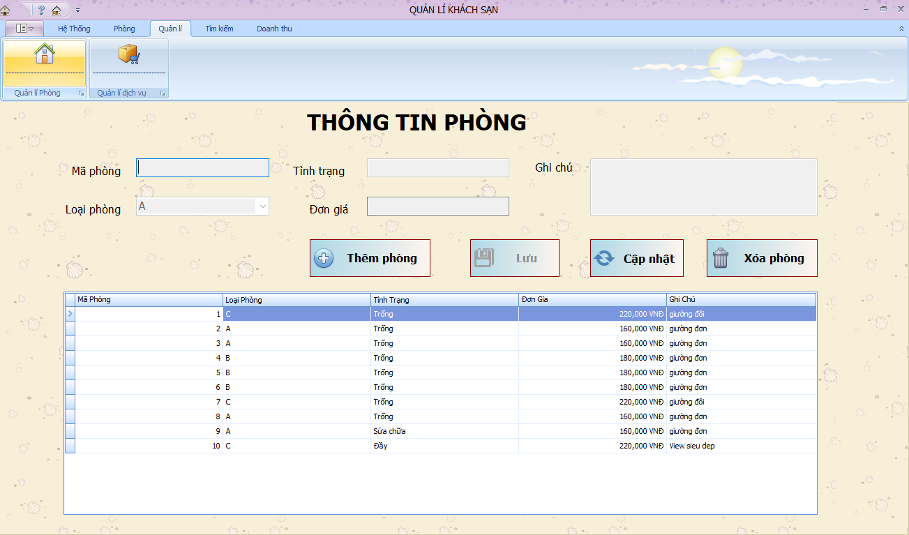

* ***Chi tiết thiết kế giao diện:***

|  |  |  |  |
| --- | --- | --- | --- |
| **STT** | **Tên** | **Kiểu** | **Ý Nghĩa** |
| 1 | lbMaPhong | Label | Tiêu đề Mã Phòng |
| 2 | lbTenPhong | Label | Tiêu đề Tên Phòng |
| 3 | lbLoaiPhong | Label | Tiêu đề Loại Phòng |
| 4 | lbDonGia | Label | Tiêu đề Đơn Giá |
| 5 | lbGhiChu | Label | Tiêu đề Ghi chú |
| 6 | lbTinhTrang | Label | Tiêu đề Tình trạng phòng |
| 7 | txtMaPhong | TextBox | Nhập Mã Phòng |
| 8 | txtTinhTrang | TextBox | Nhập Tình trạng phòng |
| 9 | cmbLoaiPhong | ComboBox | Danh sách Loại phòng |
| 10 | txtDonGia | TextBox | Nhập Đơn Giá |
| 11 | txtGhiChu | TextBox | Nhập ghi chú |
| 12 | btnThem | Button | Nút Thêm Phòng |
| 13 | btnCapNhat | Button | Nút Sửa Phòng |
| 14 | btnXoa | Button | Nút Xóa Phòng |
| 15 | btnLuu | Button | Nút Lưu phòng |
| 16 | btnQuayLai | Button | Nút Quay lại màn hình chính |
| 17 | dgvDanhSachPhong | DataGridView | Data Danh Sách Phòng |

* **Màn hình Quản lí dịch vụ**

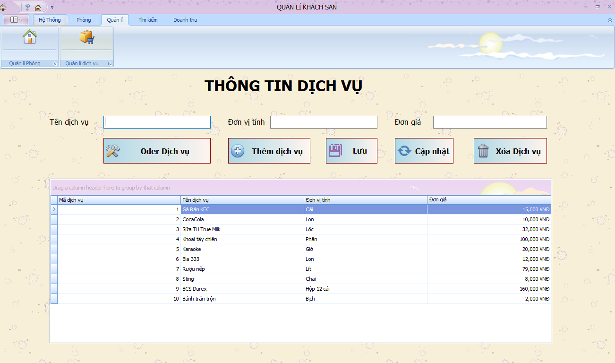

* ***Chi tiết thiết kế giao diện:***

|  |  |  |  |
| --- | --- | --- | --- |
| **STT** | **Tên** | **Kiểu** | **Ý Nghĩa** |
| 1 | lbTenDichVu | label | Tiêu đề Tên Dịch Vụ |
| 2 | lbDonViTinh | label | Tiêu đề Đơn Vị Tính |
| 3 | lbDonGia | label | Tiêu đề Đơn Giá |
| 4 | txtTenDichVu | TextBox | Nhập Tên Dịch Vụ |
| 5 | txtDonViTinh | TextBox | Nhập Đơn Vị Tính |
| 6 | txtDonGia | TextBox | Nhập Đơn Giá |
| 7 | btnXoa | Button | Nút Thêm Dịch Vụ |
| 8 | btnSua | Button | Nút Xóa Dịch Vụ |
| 9 | btnThem | Button | Nút Sữa Dịch Vụ |
| 10 | btnOder | Button | Nút vào màn hình Oder |
| 11 | dgvDanhSachDichVu | DataGridView | Data Danh Sách Dich Vụ |

* **Màn hình đăng kí dịch vụ**

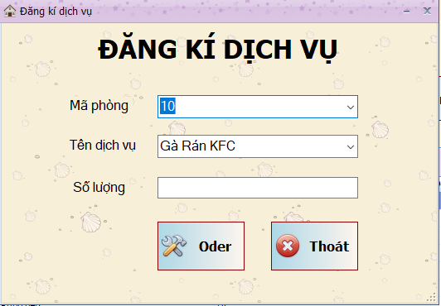

* ***Chi tiết thiết kế giao diện:***

|  |  |  |  |
| --- | --- | --- | --- |
| **STT** | **Tên** | **Kiểu** | **Ý nghĩa** |
| 1 | lbOder | Label | Tiêu đề đăng kí dịch vụ |
| 2 | lbMaPhong | Label | Tiêu đề Mã Phòng |
| 3 | lbTenDichVu | Label | Tiêu đề Tên dịch vụ |
| 4 | lbSoLuong | Label | Tiêu đề Số lượng đặt |
| 5 | lbTenDichVu | Label | Tiêu đề tên dịch vụ |
| 6 | cmbMaPhong | ComboBox | Danh sách mã phòng |
| 7 | cmbDichVu | ComboBox | Danh sách các loại dịch vụ |
| 8 | txtSoLuong | TextBox | Nhập số lượng dịch vụ đặt |
| 9 | btnOder | Button | Nút Oder dịch vụ |
| 10 | btnQuayLai | Button | Nút quay lại màn hình QLDV |

* **Màn hình Báo cáo Doanh thu**

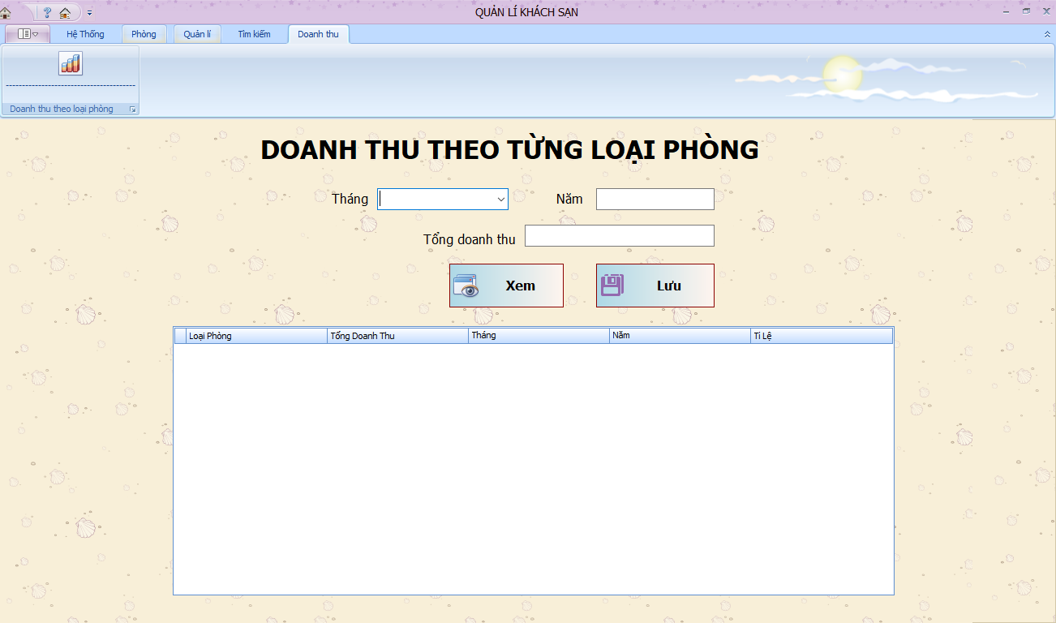

* ***Chi tiết thiết kế giao diện:***

|  |  |  |  |
| --- | --- | --- | --- |
| STT | Tên | Kiểu | Ý nghĩa |
| 1 | lbDoanhThu | Label | Tiêu đề Doanh thu theo từng loại phòng |
| 2 | cmbThang | ComboBox | Danh sách 12 tháng |
| 3 | txtNam | TextBox | Nhập năm |
| 4 | btnXem | Button | Nút xem doanh thu phòng |
| 5 | btnLuu | Button | Nút Lưu |
| 6 | btnQuayLai | Button | Nút quay lại |
| 7 | dvgDoanhThu | Datagridview | Chứa thông tin doanh thu |

* **Màn hình Thay đổi quy định**

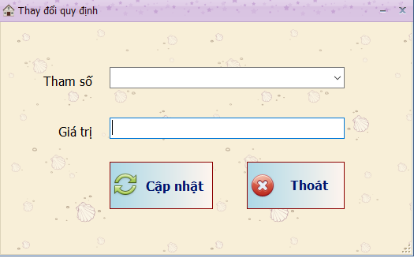

* ***Chi tiết thiết kế giao diện:***

|  |  |  |  |
| --- | --- | --- | --- |
| STT | Tên | Kiểu | Ý nghĩa |
| 1 | lbThamSo | Label | Tiêu đề tham số |
| 2 | lbGiaTri | Label | Tiêu đề giá trị |
| 3 | txtThamSo | TextBox | Nhập tham số |
| 4 | txtGiaTri | TextBox | Nhập giá trị |
| 5 | btnCapNhat | Button | Nút cập nhật giá trị thay đổi |

1. **Implementation**

**8.1 Công nghệ sử dụng**

* ***Ngôn ngữ lập trình C#:***
* C# là một ngôn ngữ cấp cao và thuần hướng đối tượng, hỗ trợ rất mạnh trong việc xây dựng các ứng dụng trên môi trường Windows. Đối với những lập trình viên đã từng sử dụng qua C, C++, hoặc Java, việc nắm bắt và sử dụng C# một cách hiệu quả là khá dễ dàng và ít tốn thời gian.
* Mã nguồn được viết bằng ngôn ngữ C# sẽ được dịch sang một ngôn ngữ tầm trung (Intermediate Language) phù hợp với các đặc tả của Common Language Infrastructure (CLI), và được lưu trữ trong các tập tin thực thi (thường có đuôi là .exe hay .dll).
* ***EntityFramework***
* **Entity framwork** là một nền tảng cơ bản hiện nay cho việc phát triển các ứng dụng.
* Entity Framework là một O/RM trong .NET framwork. Có thể nói là tốt nhất trong truy xuất dữ liệu trên .NET
* Entity Framework là một kỹ thuật truy cập CSDL giúp lập trình viên lấy dữ liệu và lưu một cách nhanh chóng đồng thời kết quả trả về thông qua đối tượng DataReader, DataSet dễ dàng cho lập trình viên quản lý
* Công nghệ này cho phép bạn làm việc với Cơ sở dữ liệu (CSDL) quan hệ.
* ***DevExpress***
* DevExpress là một Framework được viết cho nền tảng .NET Framework. Nó cung cấp các control và công nghệ để phục vụ cho quá trình phát triển phần mềm

**8.2** **Vấn đề khi cài đặt**

* Khi sử dụng EntityFramework thì hay bị lỗi conectionstring, không kết nối được với DB
* Cài đặt một số chức năng bị lỗi và chưa được thống nhất
* Giao diện chưa được đẹp mắt và chưa ứng dụng được Devexpress vào nhiều trong phần mềm

**9. Test documents**

**9.1 Test Cases**

|  |  |  |  |  |  |
| --- | --- | --- | --- | --- | --- |
| Seq.No | UC ID | Condition to be tested | Test data | Expected result | Successful |
|  | UC_login | Log in | True username and true password | Log in success |  |
|  | UC_login | Log in | Wrong username or wrong password | Log in failed |  |
|  | UC_reservation | Reservation | Room is booked or being repaired | Book room unsuccessfully |  |
|  | UC_reservation | Reservation | Empty room | Book room successfully |  |
|  | UC_checkout | Checkout | Exactly the room used | Check-out successfully |  |
|  | UC_checkout | Checkout | Not the room used | Check-out unsuccessfully |  |
|  | UC_order service | Order service | Service in inventory meets requirements | Order service successfully |  |
|  | UC_order service | Order service | Service in inventory does not meet requirements | Order service unsuccessfully |  |
|  | UC_addroom | Add room | Room not exist | Add room successfully |  |
|  | UC_addroom | Add room | Room existed | Add room unsuccessfully |  |
|  | UC_delete room | Delete room | Room exist | Delete room successfully |  |
|  | UC_delete room | Delete  room | Room is using | Delete room fail |  |
|  | UC_edit room | Edit room | Edited room code is not duplicated in database | Edit room successfully |  |
|  | UC_edit room | Edit room | Edited room code is duplicated in database | Edit room unsuccessfully |  |
|  | UC_add service | Add service | Service not exist | Add service successfully |  |
|  | UC_add service | Add service | Service existed | Can’t add service |  |
|  | UC_delete service | Delete service | Service exist | Service deleted |  |
|  | UC_edit service | Edit service | Service id is not duplicated | Edit service successfully |  |
|  | UC_edit service | Edit service | Service id is duplicated | Edit service unsuccessfully |  |
|  | UC_find room | Find room | Has that room type | Room found |  |
|  | UC_find room | Find room | Does not have that room type | Room not found |  |
|  | UC_create new account | Create new account | Username or password not exist | Account created |  |
|  | UC_create new account | Create new account | Username or password existed | Create account unsuccessfully |  |
|  | UC_change password | Change password | Password follows the rules | Password changed |  |
|  | UC_change password | Change password | Password not follows the rules | Change password unsuccessfully |  |
|  | UC_change regulation | Change regulation | Password follows the rules | Regulation changed |  |
|  | UC_turnover statistics by room type | Turnover statistics by room type | Input time matches the room lending time | Statistic |  |
|  | UC_turnover statistics by room type | Turnover statistics by room type | Input time matches the room using time | Turnover statistics unsuccessfully |  |

**9.2 Test Scenario**

|  |  |  |  |  |  |
| --- | --- | --- | --- | --- | --- |
| Seq.No | Requirement Name | Test scenario | | Test Case | |
|  |  | TS Name | TS ID | TC Name | TC ID |
| 1 | Login | OK | TS_login_01 | a. Verify OK with valid data | TS_login_01_01 |
| b. Verify OK with invalid data | TS_login_01_02 |
| Cancel | TS_login_02 | a. Verify Cancel with valid data | TS_login_02_01 |
| b. Verify Cancel with invalid data | TS_login_02_02 |
| 2 | Reservation | OK | TS_Reservation_01 | a. Verify OK with valid data | TS_Reservation 01_01 |
| b. Verify OK with invalid data | TS_Reservation_01_02 |
| Cancel | TS_Reservation_02 | a. Verify Cancel with valid data | TS_Reservation_02_01 |
| b. Verify Cancel with invalid data | TS_Reservation_02_02 |
| 3 | Checkout | OK | TS_checkout_01 | a. Verify OK with valid data | TS_checkout_01_01 |
| b. Verify OK with invalid data | TS_checkout_01_02 |
| Cancel | TS_checkout_02 | a. Verify Cancel with valid data | TS_checkout_02_01 |
| b. Verify Cancel with invalid data | TS_checkout_02_02 |
| 4 | Order service | OK | TS_orderservice_01 | a. Verify OK with valid data | TS_orderservice_01_01 |
| b. Verify OK with invalid data | TS_orderservice_01_02 |
| Cancel | TS_orderservice_02 | a. Verify Cancel with valid data | TS_orderservice_02_01 |
| b. Verify Cancel with invalid data | TS_orderservice_02_02 |
| 5 | Add room | OK | TS_addroom_01 | a. Verify OK with valid data | TS_addroom_01_01 |
| b. Verify OK with invalid data | TS_addroom_01_02 |
| Cancel | TS_addroom_02 | a. Verify Cancel with valid data | TS_addroom_02_01 |
| b. Verify Cancel with invalid data | TS_addroom_02_02 |
| 6 | Edit user | OK | TS_editroom_01 | a. Verify OK with valid data | TS_editroom_01_01 |
| b. Verify OK with invalid data | TS_editroom_01_02 |
| Cancel | TS_editroom_02 | a. Verify Cancel with valid data | TS_editroom_02_01 |
| b. Verify Cancel with invalid data | TS_editroom_02_02 |
| 7 | Delete room | OK | TS_deleteroom_01 | a. Verify OK with valid data | TS_deleteroom_01_01 |
| b. Verify OK with invalid data | TS_deleteroom_01_02 |
| Cancel | TS_deleteroom_02 | a. Verify Cancel with valid data | TS_deleteroom_02_01 |
| b. Verify Cancel with invalid data | TS_deleteroom_02_02 |
| 8 | Find room | OK | TS_findroom_01 | a. Verify OK with valid data | TS_findroom_01_01 |
| b. Verify OK with invalid data | TS_findroom_01_02 |
| Cancel | TS_findroom_02 | a. Verify Cancel with valid data | TS_findroom_02_01 |
| b. Verify Cancel with invalid data | TS_findroom_02_02 |
| 9 | Add service | OK | TS_addservice_01 | a. Verify OK with valid data | TS_addservice_01_01 |
| b. Verify OK with invalid data | TS_addservice_01_02 |
| Cancel | TS_addservice_02 | a. Verify Cancel with valid data | TS_addservice_02_01 |
| b. Verify Cancel with invalid data | TS_addservice_02_02 |
| 10 | Edit service | OK | TS_editservice_01 | a. Verify OK with valid data | TS_editservice_01_01 |
| b. Verify OK with invalid data | TS_editservice_01_02 |
| Cancel | TS_editservice_02 | a. Verify Cancel with valid data | TS_editservice_02_01 |
| b. Verify Cancel with invalid data | TS_editservice_02_02 |
| 11 | Delete service | OK | TS_deleteservice_01 | a. Verify OK with valid data | TS_deleteservice_01_01 |
| b. Verify OK with invalid data | TS_deleteservice_01_02 |
| Cancel | TS_deleteservice_02 | a. Verify Cancel with valid data | TS_deleteservice_02_01 |
| b. Verify Cancel with invalid data | TS_deleteservice_02_02 |
| 12 | Create new account | OK | TS_createnewacaccount_01 | a. Verify OK with valid data | TS_createnewacaccount_01_01 |
| b. Verify OK with invalid data | TS_createnewacaccount_01_02 |
| Cancel | TS_createnewacaccount_02 | a. Verify Cancel with valid data | TS_createnewacaccount_02_01 |
| b. Verify Cancel with invalid data | TS_createnewacaccount_02_02 |
| 13 | Change password | OK | TS_changepassword_01 | a. Verify OK with valid data | TS_changepassword_01_01 |
| b. Verify OK with invalid data | TS_changepassword_01_02 |
| Cancel | TS_changepassword_02 | a. Verify Cancel with valid data | TS_changepassword_02_01 |
| b. Verify Cancel with invalid data | TS_changepassword_02_02 |
| 14 | Change regulation | OK | TS_changeregulation_01 | a. Verify OK with valid data | TS_changeregulation_01_01 |
| b. Verify OK with invalid data | TS_changeregulation_01_02 |
| Cancel | TS_changeregulation_02 | a. Verify Cancel with valid data | TS_changeregulation_02_01 |
| b. Verify Cancel with invalid data | TS_changeregulation_02_02 |
| 15 | Turnover statistics by room type | OK | TS_turnoverstatisticsbyroomtype_01 | a. Verify OK with valid data | TS_turnoverstatisticsbyroomtype_01_01 |
| b. Verify OK with invalid data | TS_turnoverstatisticsbyroomtype_01_02 |
| Cancel | TS_turnoverstatisticsbyroomtype_02 | a. Verify Cancel with valid data | TS_turnoverstatisticsbyroomtype_02_01 |
| b. Verify Cancel with invalid data | TS_turnoverstatisticsbyroomtype_02_02 |

**9.3 Requirement Traceability Matrix**

|  |  |  |  |  |  |
| --- | --- | --- | --- | --- | --- |
| Seq.No | UC id | TS id | TC id | Status | Defect |
| 1 | UC_login | TS_login_01 | TS_login_01_01 |  |  |
| 2 | TS_login_01_02 |  |  |
| 3 | TS_login_02 | TS_login_02_01 |  |  |
| 4 | TS_login_02_02 |  |  |
| 5 | UC_reservation | TS_Reservation_01 | TS_Reservation 01_01 |  |  |
| 6 | TS_Reservation_01_02 |  |  |
| 7 | TS_Reservation_02 | TS_Reservation_02_01 |  |  |
| 8 | TS_Reservation_02_02 |  |  |
| 9 | UC_checkout | TS_checkout_01 | TS_checkout_01_01 |  |  |
| 10 | TS_checkout_01_02 |  |  |
| 11 | TS_checkout_02 | TS_checkout_02_01 |  |  |
| 12 | TS_checkout_02_02 |  |  |
| 13 | UC_odersevice | TS_orderservice_01 | TS_orderservice_01_01 |  |  |
| 14 | TS_orderservice_01_02 |  |  |
| 15 | TS_orderservice_02 | TS_orderservice_02_01 |  |  |
| 16 | TS_orderservice_02_02 |  |  |
| 17 | UC_addroom | TS_addroom_01 | TS_addroom_01_01 |  |  |
| 18 | TS_addroom_01_02 |  |  |
| 19 | TS_addroom_02 | TS_addroom_02_01 |  |  |
| 20 | TS_addroom_02_02 |  |  |
| 21 | UC_editroom | TS_editroom_01 | TS_editroom_01_01 |  |  |
| 22 | TS_editroom_01_02 |  |  |
| 23 | TS_editroom_02 | TS_editroom_02_01 |  |  |
| 24 | TS_editroom_02_02 |  |  |
| 25 | UC_deleteroom | TS_deleteroom_01 | TS_deleteroom_01_01 |  |  |
| 26 | TS_deleteroom_01_02 |  |  |
| 27 | TS_deleteroom_02 | TS_deleteroom_02_01 |  |  |
| 1 | TS_deleteroom_02_02 |  |  |
| 2 | UC_finroom | TS_findroom_01 | TS_findroom_01_01 |  |  |
| 3 | TS_findroom_01_02 |  |  |
| 4 | TS_findroom_02 | TS_findroom_02_01 |  |  |
| 5 | TS_findroom_02_02 |  |  |
| 6 | UC_addservice | TS_addservice_01 | TS_addservice_01_01 |  |  |
| 7 | TS_addservice_01_02 |  |  |
| 8 | TS_addservice_02 | TS_addservice_02_01 |  |  |
| 9 | TS_addservice_02_02 |  |  |
| 10 | UC_editservice | TS_editservice_01 | TS_editservice_01_01 |  |  |
| 11 | TS_editservice_01_02 |  |  |
| 12 | TS_editservice_02 | TS_editservice_02_01 |  |  |
| 13 | TS_editservice_02_02 |  |  |
| 14 | UC_deleteservice | TS_deleteservice_01 | TS_deleteservice_01_01 |  |  |
| 15 | TS_deleteservice_01_02 |  |  |
| 16 | TS_deleteservice_02 | TS_deleteservice_02_01 |  |  |
| 17 | TS_deleteservice_02_02 |  |  |
| 18 | UC_createnewaccount | TS_createnewacaccount_01 | TS_createnewacaccount_01_01 |  |  |
| 19 | TS_createnewacaccount_01_02 |  |  |
| 20 | TS_createnewacaccount_02 | TS_createnewacaccount_02_01 |  |  |
| 21 | TS_createnewacaccount_02_02 |  |  |
| 22 | UC_changepassword | TS_changepassword_01 | TS_changepassword_01_01 |  |  |
| 23 | TS_changepassword_01_02 |  |  |
| 24 | TS_changepassword_02 | TS_changepassword_02_01 |  |  |
| 25 | TS_changepassword_02_02 |  |  |
| 26 | UC_changeregulation | TS_changeregulation_01 | TS_changeregulation_01_01 |  |  |
| 27 | TS_changeregulation_01_02 |  |  |
| 28 | TS_changeregulation_02 | TS_changeregulation_02_01 |  |  |
| 29 | TS_changeregulation_02_02 |  |  |
| 31 | UC_turnoverstaticticsbyroom | TS_turnoverstatisticsbyroomtype_01 | TS_turnoverstatisticsbyroomtype_01_01 |  |  |
| 32 | TS_turnoverstatisticsbyroomtype_01_02 |  |  |
| 33 | TS_turnoverstatisticsbyroomtype_02 | TS_turnoverstatisticsbyroomtype_02_01 |  |  |
| 34 | TS_turnoverstatisticsbyroomtype_02_02 |  |  |

**10.Tổng kết**

Phần mềm bước đầu được hoàn thành hoàn chỉnh đúng theo kế hoạch nhóm đề ra. Tuy gặp nhiều khó khăn nhưng cũng đã giải quyết tương đối ổn thõa.

* ***Bảng phân công nhiệm vụ***

|  |  |  |
| --- | --- | --- |
| **Thành viên** | **Chức vụ** | **Nhiệm vụ** |
| Trần Nam Khánh | Nhóm trưởng | * Tìm hiểu về devexpress và thiết kế giao diện * Tìm hiểu và thuyết trình trong buổi seminar về mô hình thác nước * Phân công nhiệm vụ cho các thành viên còn lại * Tìm hiểu và giải quyết vấn đề khi nhóm gặp phải khó khăn khi coding * Viết báo cáo đồ án |
| Đậu Thị Kim Dung | Thành viên | * Thiết kế database * Lập trình các chức năng chính của phần mềm * Hỗ trợ Seminar mô hình thác nước |
| Lê Trung Hiếu | Thành viên | * Lập trình một số chức năng của phần mềm * Hỗ trợ thiết kế database * Kiểm tra và rà sát lỗi phần mềm |
| Đậu Thị Thanh H | Thành viên | * Hỗ trợ viết báo cáo * Kiểm tra và rà sát lỗi phần mềm |